**Escola Superior de Tecnologia e Gestão de Beja**

**Programação de Aplicação do Lado do Cliente**

**Trabalho De Grupo**

**Curso: Tecnologias Web e Dispositivos Móveis (TWDM)**

**Trabalho realizado por**: Filipe Carreto nº20303

Miguel Coutinho nº20311

**Beja**

**2020/2021**

**Introdução**

Foi-nos proporcionado a realização de um projeto em Tecnologias Web e Aplicações Móveis (TWDM) que abrangia varios temas.

O tema que escolhemos foi Roteiros Turísticos na Cidade de Beja. Foi o tema que nos chamou mais à atenção e interesse. A razão por termos escolhido este tema é conseguir apresentar uma boa aplicação que transmita uma boa impressão sobre a cidade de Beja. Mostramos os pontos mais interessantes e históricos da cidade proporcionando visitas livres e guiadas.

**Objetivos**

Os objetivos principais deste trabalho era ajudar as pessoas a explorarem melhor a cidade de Beja, proporcionando as uma aplicação onde houvessem vários roteiros dos quais elas pudessem interagir e conseguissem explorar cada ponto de interesse com uma maior facilidade.

Outro dos objetivos principais deste trabalho também era poder ter um mapa de onde estivessem todos os pontos de interesse localizados e que cada ponto de interesse tivesse um mapa com uma rota por onde cada utilizador pudesse navegar e se localizar com mais facilidade.

**A estrutura do trabalho**

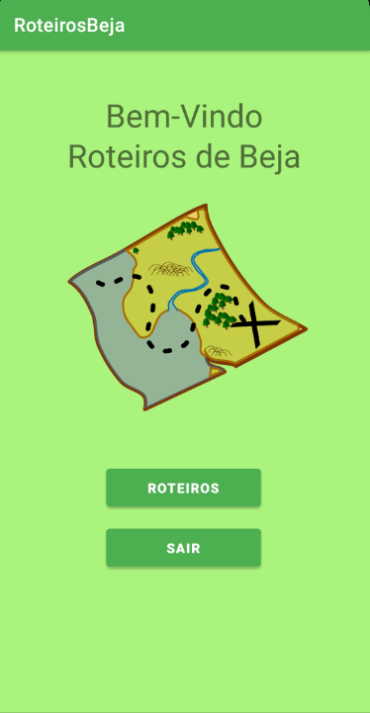

Este é o menu da aplicação dos roteiros de Beja pelo qual os utilizadores podem aceder à página onde estão localizados todos os roteiros introduzidos dentro do programa.

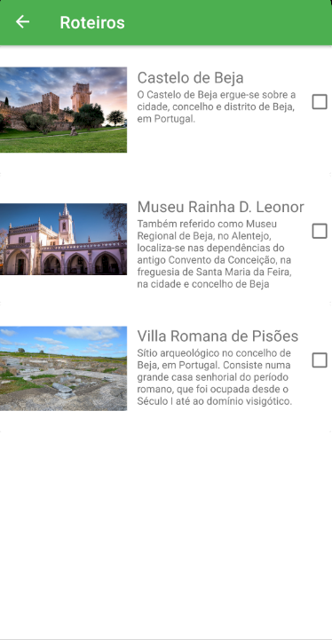

Este seria o menu de todos os roteiros pelo qual o utilizador poderia escolher qual deles aceder, Quando o utilizador clicasse num destes, o utilizador seria encaminhado para uma página onde encontraria todos os pontos de interesse de cada roteiro mencionado.

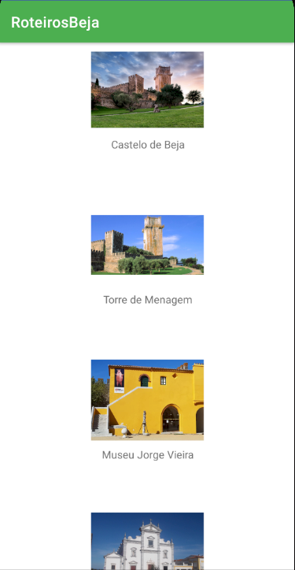

Após a escolha feita pelo utilizador no menu dos roteiros, o utilizador seria encaminhado então para esta página onde seriam mostrados todos os pontos de interesse que cada monumento teria ao seu redor, no qual o utilizador poderia visitá-los.

Esta também seria uma função de visita livre ao roteiro pois utilizador poderia escolher qual o ponto visitar primeiro.

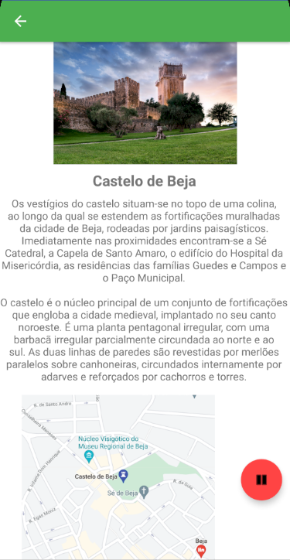

Assim que o utilizador clicasse no ponto de interesse do menu anterior o utilizador seria então reencaminhado para esta página onde lhe seria mostrado todas as características do ponto de interesse, no qual seria mostrado então as suas descrições assim como um mapa da localização de cada ponto de interesse e também teria uma funcionalidade de “Text-to-Speech”, caso o utilizador optasse por preferir ouvir uma locutora a ler a descrição.

Esta seria uma função de visita guiada, pois caso o utilizador desse scroll dentro desta “view”, seria então mostrado o segundo ponto de interesse que seguisse o mesmo trajeto deste ponto de interesse, fazendo assim uma ordem do ponto mais perto para o mais longe.

**Conclusão**

Para concluir nós achamos que este trabalho foi bastante desafiante pois tivemos algumas dificuldades a fazer algumas funcionalidades, gostámos bastante de trabalhar neste tema pois até ficámos a aprender algumas coisas que não sabiamos acerca de alguns pontos de interesse de Beja, e achamos que um utilizador normal conseguiria dar um bom uso desta aplicação para descobrir e explorar a cidade de Beja e os seus monumentos históricos.